Sijalke z dodanim kriptonom ali torijem

Splošni podatki
Nekatere sijalke imajo zaradi boljšega delovanja v posamezne dele vgrajene majhne količine radioaktivnih snovi, kot sta kripton-85 (Kr-85) (včasih se je uporabljal tudi tritij ali prometij) ali torij-232 (Th-232). Radioaktivni Kr-85 se uporablja za hitrejši vžig, medtem ko se naravni torij (z deležem Th-232) uporablja za izboljšanje svetilnih lastnosti.
Sijalke, katerim so dodane radioaktivne snovi, lahko razvrstimo v dve veliki skupini (Slika 1). Prva skupina so fluorescentne sijalke: (i) kompaktne fluorescentne sijalke, ki imajo integrirane zaganjalnike s Kr-85 in pa (ii) samostojni zaganjalniki ali žarilna stikala s Kr-85, ki se uporabljajo za ravne fluorescentne cevi. Druga velika skupina so sijalke na razelektritev oziroma obločnice, ki imajo v posebni obločni cevi bodisi iz kvarčnega stekla ali keramike zataljene žarilne volframove elektrode, ki lahko vsebujejo torij, polnilnemu plinu obločne cevi pa je dodan Kr-85.
Kompaktne fluorescentne sijalke oziroma zaganjalniki ali žarilna stikala v povezavi s fluorescentnimi cevmi se široko uporabljajo za razsvetljavo domov, poslovnih prostorov in trgovin. Za razliko od fluorescentnih sijalk so sijalke oziroma obločnice različnih vrst (živosrebrne, metal-halidne in ksenonske) namenjene zelo nišni uporabi za zelo specializirane namene, kot so mikroskopija ali endoskopija, osvetljevanje odrov, prireditev in športnih objektov, razne projekcije, arhitekturno osvetljevanje in svetlobni efekti. Posledično lahko pričakujemo zelo majhen obseg uporabe. Izjema so avtomobilske ksenonske sijalke, kjer je uporaba bolj razširjena, vendar je potrebno upoštevati, da se v novejših različicah radioaktivni material ne uporablja več (tudi sicer so bile aktivnosti zanemarljive).
Po oceni nekaterih študij je pred desetletjem na evropskih trgih le majhen delež – okrog 2 % – sijalk vsebovalo majhne količine radioaktivnega materiala. Ocenjeno je, da se je ta delež v zadnjih letih še dodatno zmanjšal, saj so na trg prišle dostopnejše tehnologije LED (angleško light-emitting diode) sijalk, ki so zamenjale nekatere tipe sijalk kot tudi zaganjalnike s Kr-85 kateri se zamenjujejo z elektronskimi zaganjalniki.
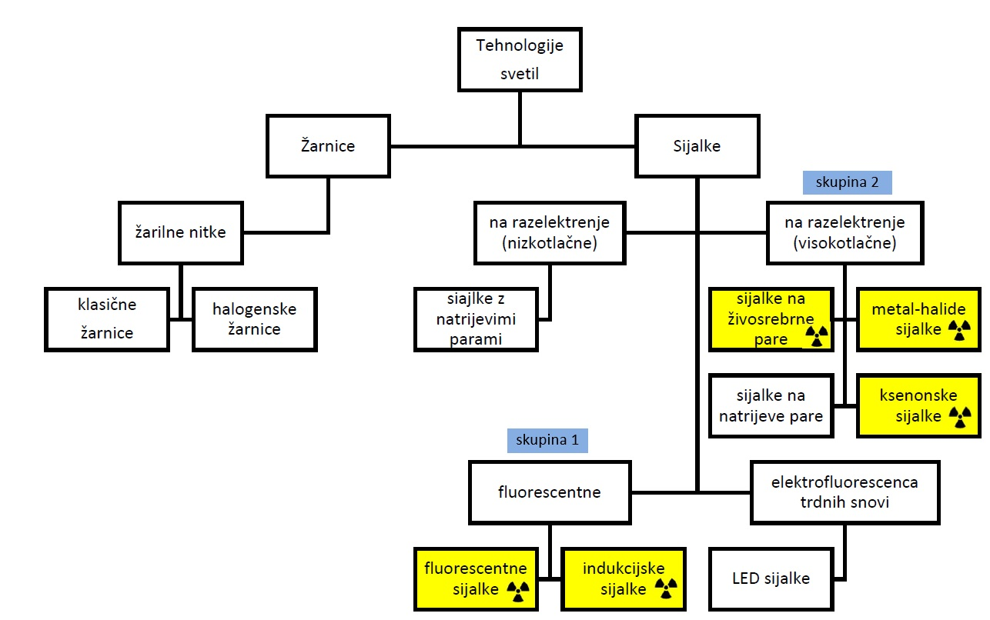
Slika 1: Shema tehnologije svetil.

Primeri predmetov
Primeri predmetov so različne vrste sijalk kot so sijalke na živosrebrne pare, metal -halidne, ksenonske, fluorscentne in indukcijske sijalke.

Upravičenost uporabe z vidika sevalne varnosti
Uporaba sijalk z dodanimi radionuklidi predstavlja le zanemarljiv dodaten delež k sevalni obremenitvi prebivalstva. Za namen razsvetljevanja je uporaba radioaktivnih sijalk upravičena.

Razpoložljivost drugih tehnik, ki imajo enak namen in cilj
Večino sijalk z dodanimi radioaktivnimi snovmi za splošno uporabo je že nadomestila uporaba LED sijalk. LED tehnologija omogoča več prednosti, kot so kakovost svetlobe, izbira barv, indeks barvnega upodabljanja, takojšnja polna svetilnost brez zagona ali migotanja, optična učinkovitost (usmerjen snop navzdol), robustna tehnologija odporna na udarce, IP (angleško Ingress Protection) zaščita za zunanjo uporabo (to je odpornost proti vdorom tujka in tekočine), daljša življenjska doba.
Nekatere posebne aplikacije, predvsem za profesionalno uporabo, še ne omogočajo menjavo tehnologije, ali pa ta ni mogoča (v nekaterih primerih potrebujemo UV (ultra vijoličen) spekter, toploto in podobno).

Opozorila pri uporabi
Posamezen predmet lahko uporablja odrasla oseba brez omejitev dokler je nepoškodovan ali vgrajen v elektronsko napravo.
V primeru mehanske poškodbe predmeta svetujemo prenehanje uporabe.

Življenjska doba in priporočila po prenehani uporabi
Življenjska doba je vezana na posamezno vrsto sijalke, sicer pa dokler ne okvari.
V primeru poškodb sijalk se ravnamo po navodilih zbirnih centrov oziroma priloženih navodil. Predpisano ravnanje je vezano na druge nevarne snovi, ki jih lahko sijalka vsebuje (primer živo srebro) in ne na radioaktivne snovi.
Splošna navodila za ravnanje v primeru razbite sijalke so, da razbitin ne pospravljate z metlo, uporaba sesalnika ni priporočljiva. Uporabite zaščitne rokavice. Razbitine zajemite s kartonom in ostanek počistite z vlažno krpo.
Po prenehanju uporabe se odpadne sijalke z radioaktivnim materialom lahko predajo zbiralnicam kot so zbirni centri in mobilne zbiralnice ali oddajo v namenske škatle na zbirnih mestih (primer zeleni koti v trgovinah).

Zanimivost
Za umestitev ocenjenih prejetih doz pri uporabi radioaktivnih sijalk v razumevajoč kontekst, je v nadaljevanju podana primerjava z dozami pri nekaterih dejavnostih splošnega prebivalstva: pri medicinskih preiskavah slikanja zoba prejmemo dozo nekaj µSv, pri ortopanskem slikanju zob doze znašajo med 0,01 in 0,02 mSv, medcelinskih povratni leti povzročijo dozo do okrog 0,1 mSv, leti znotraj Evrope nekaj 0,01 mSv.
Pri uporabi sijalk z dodanimi radionuklidi prebivalec prejme dozo na celotno telo v enem letu 0,00000012 mSv. Če to primerjamo z dozo 6 mSv, ki jo posamezen prebivalec Slovenije prejme zaradi naravnega okolja v enem letu, je to 50.000.000-krat manj. Primerjava je prikazana tudi v spodnji tabeli (Tabela 1).
Dejavnost | Prejeta doza [mSv] | Primerjava z naravnim sevanjem - 6 mSv na leto
Ortopansko slikanje zob | 0,02 v na slikanje | 300‑krat manj
Medcelinski povratni let | 0,1 | 60-krat manj
Uporaba sijalk z radionuklidi | 0,00000012 na leto | 50.000.000-krat manj
Tabela 1: Primerjava prejetih doz pri nekaterih dejavnostih splošnega prebivalstva z naravnim sevanjem

Viri:
Ocena upravičenosti za predmete splošne rabe, ki vsebujejo dodane radionuklide (sijalke), dokument številka OUPSR-7409 z dne 3. 12. 2025, ZVD Zavod za varstvo pri delu d.o.o.

